*CNRD 2017. La négation de l’homme dans l’univers concentrationnaire nazi*

**SEANCE 2 : De l’idéologie : le nazisme comme négation de l’homme**

Les survivants des camps ont souvent parlé de **« négation de l’homme »** pour caractériser le milieu dans lequel ils avaient été détenus.

Ce terme n’a pourtant jamais été employé par les nazis eux-mêmes : leur objectif était plus de retrancher de l’Allemagne des individus considérés comme nuisibles en raison de leur origine (juive, tsigane…), de leur caractère « dégénéré » (handicapés, malades mentaux, homosexuels.) ou de leur opposition aux nazis (communistes, résistants…). La négation de l’homme est plus le résultat de la manière dont les SS ont traité leurs victimes dans les camps.

Les nazis ont par contre développé une idéologie qui hiérarchisait l’humanité en « races supérieures » et « inférieures » ; allant ainsi contre l’idée d’égalité entre les hommes, développée par les Lumières françaises et par les grandes démocraties occidentales. Les nazis ont donc nié un certain rapport à l’homme.

Le processus de deshumanisation débute dès l’arrivée d’Hitler au pouvoir, avec notamment en 1935 les lois de Nuremberg qui stigmatisent et mettent à l’écart la population juive. Les camps sont ensuite un outil d’internement puis d’élimination des « nuisibles » selon les nazis, mais ils sont aussi un outil pour « rééduquer » par le travail et la violence.

Problématique : *Comment l’idéologie nazie a-t-elle établi les conditions de la négation de l’homme exercée dans les camps ?*

**Etude de documents : Aux origines de la négation de l’homme….**

**Document 1 : L’idéologie nazie et son application**

L’idéologie nazie est l’héritage de courants de pensées anciens en Allemagne, s’inscrivant en opposition à la philosophie des Lumières. Elle trouve un terreau propice à son développement dans l’Allemagne de l’après-première Guerre mondiale en raison de la crise morale et économique qui frappe le pays. L’essentiel de la doctrine est d’ores et déjà énoncé dans *Mein Kampf* qu’Adolf Hitler rédige à partir de 1924, alors qu’il purge une peine de prison pour son putsch raté de Munich.

Le racisme forme le socle de cette idéologie, la « race » selon Hitler est au centre de tous les principes fondamentaux de l’existence et de l’histoire du monde. Il établit ainsi une hiérarchie entre elles : les races supérieures, en particulier les peuples germaniques, ayant le droit de conquérir un espace vital sur les races considérées comme inférieures, les Slaves. Les Juifs, considérés comme une « non humanité », sont rendus responsables de tous les maux de la société.

Texte extrait de l’exposition permanente du CHRD.

**Document 2 : Les origines idéologiques du nazisme**

**Extraits d’écrits de l’historien Johann Chapoutot :**

Les nazis relisent l’histoire de l’Occident, affirmant qu’elle se résume à une guerre de races entre l’humanité nordique et son ennemi juif, aidé par ses auxiliaires slaves, orientaux ou noirs. De même que la Grèce (aryenne) a combattu la Perse (sémitique), de même que Rome a affronté Carthage et Jérusalem, le IIIe Reich combat l’URSS judéo-bolchevique dans une guerre qui sera sans doute la dernière, mettant fin à des millénaires de conflit racial.

*Le nazisme, une idéologie en actes*, Documentation photographique n° 8085, janvier-février 2012, La Documentation française

La vision nazie implique la supériorité du groupe sur l’individu, comme en témoigne cet extrait d’un discours d’Adolf Hitler du 15 février 1942. Il permet aussi de mettre en évidence la référence au sang, à la nature, ainsi que la façon de considérer le droit : « Nous sommes tous des êtres produits par une nature qui, aussi loin que nous regardions, ne connait qu’une seule et dure loi : la loi qui donne la vie au plus fort et qui la prend au plus faible…

Dans l’infiniment grand comme dans l’infiniment petit, il règne un seul principe : le fort détermine le cours du faible… Car personne ne peut ignorer le fait que, depuis qu’il existe des hommes, ce n’est pas je ne sais quel droit abstrait imaginé par les hommes qui a remporté la victoire, mais le plus fort, celui qui est parvenu à protéger et à affirmer son existence… »

*La loi du sang, penser et agir en nazi*, PUF*,* 2015

**Document 3 Extrait des lois de Nuremberg. Loi pour la protection du sang et de l'honneur allemand du 15 septembre 1935**

§ 1 Les mariages entre Juifs et citoyens de sang allemand ou assimilé sont interdits. Les mariages qui seraient tout de même célébrés sont déclarés nuls, même s'ils sont contractés à l'étranger pour contourner cette loi.

§ 2 Les relations extraconjugales entre Juifs et citoyens de sang allemand ou assimilé sont interdites.

§ 3 Les Juifs n'ont pas le droit d'employer des citoyennes de sang allemand ou assimilé de moins de 45 ans dans leur ménage.

§ 4 Les Juifs n'ont pas le droit de hisser le drapeau national du Reich, ni de porter les couleurs du Reich. (2) Par contre, il leur est permis de porter les couleurs juives. L'exercice de cette autorisation relève du contrôle de l'État.

§ 5 Celui qui contrevient à l'interdiction du paragraphe 1 sera puni par une peine de réclusion. (2) L'homme qui contrevient au paragraphe 2 sera puni par une peine de réclusion ou d'emprisonnement. Celui qui contrevient aux paragraphes 3 et 4 sera puni par une peine de prison pouvant aller jusqu'à un an ou par une amende ou par l'une de ces punitions.

§ 6 Le Ministre de l'Intérieur du Reich promulgue avec l'accord du suppléant du Führer et du Ministre de la Justice du Reich les mesures de justice et d'administration nécessaires à l'application et au complètement de ces lois.

§7 La loi entre en vigueur le jour de sa publication, mais le § 3 toutefois seulement le 1er janvier 1936.

Nuremberg, le 15 septembre 1935. Le Führer et Chancelier du Reich.

Extrait de Cliotexte, traduit par S. Marc, G. Stuckert, 1999

**Situer et caractériser une date dans un contexte chronologique (doc 1)**

1. Contre quel courant intellectuel s’est développée l’idéologie nazie ? ………………………….

…………………………………………………………………………………………………………………

1. En quoi s’oppose-t-elle à la théorie humaniste fondée sur l’égalité ? ………………………….

........................................................................................................................................................................................................................................................................................................................

**Prélever, hiérarchiser et confronter des informations, cerner le sens général d’un document**

1. De quelle manière les nazis « relisent-ils » l’histoire de l’occident ? (doc 2) .........................

……………………………………………………………………………………………………………………………………………………………………………………………………………………………………

…………………………………………………………………………………………………………………

1. Comment les nazis justifient-ils leur théorie raciale (doc 2 )   ?................................................

…………………………………………………………………………………………………………………

…………………………………………………………………………………………………………………

…………………………………………………………………………………………………………………

1. Quelles interdictions établissent les lois de Nuremberg à l’encontre des Juifs ? (doc 3)

…………………………………………………………………………………………………………………

…………………………………………………………………………………………………………………

…………………………………………………………………………………………………………………

…………………………………………………………………………………………………………………

1. Qu’est-il désormais refusé aux Juifs allemands ? (doc 3)…………………………………….

……………………………………………………………………………………………………………………………………………………………………………………………………………………………………

…………………………………………………………………………………………………………………

Synthèse : En quoi ces lois constituent-elles une première étape de la déshumanisation mise en œuvre par les nazis contre les Juifs ? (oral)

**1/ Les aspects idéologiques (docs 1 et 2) :**

Le mot « nazi » vient de l’abréviation du nom du parti ouvrier national-socialiste allemand (NSDAP : National Sozialismus Deutsche Arbeit Partei), fondé en 1920.

Mais, l’idéologie nazie s’enracine dans une longue histoire. Hitler n’invente aucune idée nouvelle, il réutilise des idées conservatrices qu’il exposera dans Mein Kampf, véritable livre-programme écrit en prison.

**A/ Une idéologie opposée aux valeurs des Lumières, du libéralisme et de la démocratie.**

Depuis le XVIème s, l’Allemagne se construit en opposition à l’Europe occidentale : la Réforme luthérienne s’est développée contre l’Eglise catholique romaine. Les idées des Lumières françaises ne se sont que très peu diffusées en Allemagne. L’invasion du pays par Napoléon a renforcé cette opposition.

De plus, l’Allemagne est un pays neuf qui n’a réalisé son unité qu’en 1871. Or cette unité a été réalisée par la force et par le « haut » selon un modèle politique autoritaire, contrairement à l'Etat nation français qui s'est forgé par le bas, par les libertés civiques.

De même, la défaite de 1918 reste très difficile à accepter pour les allemands, qui ont le sentiment de s’être fait « volé la victoire ». La République de Weimar, crée en 1918, est jugée responsable de cette défaite : dans les années 20, l’Allemagne traverse donc une crise morale et politique.

L’idéologie nazie va naître dans ce contexte et reprendre les idées nées des transformations passées.

**B/ Une idéologie raciste et antisémite.**

Au XIXème s, **Charles Darwin développe la théorie de l’évolution**, selon laquelle les espèces évoluent selon le principe de la sélection naturelle : seules les plus fortes survivent ; les plus faibles sont éliminées. Un certain nombre de chercheurs en sciences sociales ont appliqué cette théorie aux sociétés humaines : c’est « le darwinisme social ».

Pour ces chercheurs, les êtres humains doivent être classés en « races ». Pour survivre, une « race » doit se reproduire et trouver des terres pour nourrir sa population. La guerre pour la conquête de terres fait donc partie de la nature humaine.

C’est au XIXème siècle également que Joseph Arthur de Gobineau écrit son « *Essai sur l’inégalité des races humaines* » dans lequel il hiérarchise les « races » et place le peuple germanique au-dessus des autres.

Hitler reprend à son profit ces théories raciales. Pour lui, l’histoire de l’humanité est l’histoire d’une lutte entre les races pour leur domination. Seule la race aryenne, d’après lui, a été capable de fonder des civilisations. Les autres « races » ne font qu'imiter voire, comme les Juifs, détruire le génie humain. **Ainsi, pour la « survie de l'Humanité », les nazis se doivent d'éliminer les races et « peuples inférieurs » qui, en polluant la génétique humaine, l'amènent à sa perte**.

Les nazis classèrent ainsi les populations en fonction de ce qu'ils appelaient les « races à éduquer » (les [Latins](https://fr.wikipedia.org/wiki/Latins), les [Japonais](https://fr.wikipedia.org/wiki/Japonais) et les [slaves](https://fr.wikipedia.org/wiki/Slaves)), les « races à réduire en servitude » (les [Asiatiques](https://fr.wikipedia.org/wiki/Asiatique), les [Noirs](https://fr.wikipedia.org/wiki/Noir_(humain))) et les « races à écarter » (les juifs et le peuple tzigane).

L’antisémitisme (haine des juifs) est déjà très présent en Allemagne et plus généralement en Europe. Les juifs incarnent tout ce qu’Hitler rejette et seraient les seuls capables de regrouper les autres races inférieures pour anéantir la race aryenne. C’est pourquoi il faut s’en débarrasser…

**C/ Une idéologie qui met l’individu au service d’une communauté raciale et d’un chef.**

L’idéologie nazie, résumée par la formule « *Ein Volk, ein Reich, ein Führer* » (« un peuple, un Etat, un chef »), défend l’idée selon laquelle le peuple uni doit être conduit et contrôlé par un chef unique et incontesté.

**« Ein Volk »** : Les nazis ont une vision verticale et autoritaire de la société. Le citoyen allemand doit toujours faire passer l’intérêt du groupe avant le sien. L’individu n’a en effet de valeur que par ce qu’il apporte à sa « race ». L’important est la survie du groupe, de la « race » qui doit se perpétuer ; et non des individus.

**« Ein Reich »** : Hitler ambitionne de réaliser un « Grand Reich allemand », encore plus étendu que les deux empires précédents ; puisqu’il veut annexer à terme tous les territoires germanophones (Allemagne suisse, Autriche, Luxembourg, alsace-lorraine…) mais aussi tous les territoires ethno-linguistiquement proches (Pays bas, Danemark, Suède, Norvége…)

**« Ein Führer** » : Le peuple allemand doit obéissance et soumission à un chef unique, le Führer ; titre qu’Hitler prendra officiellement en 1934 à la mort du président Hindenburg. Il ne s’agit pas seulement d’obéir aveuglément aux ordres du Führer, mais aussi de collaborer activement à la réalisation des objectifs qu’il a fixés, même en l’absence d’ordres explicites.

Affiches de propagande présentant Hitler comme un chef unique et incontesté, menant l’Empire allemand vers la conquête de nouveaux territoires.

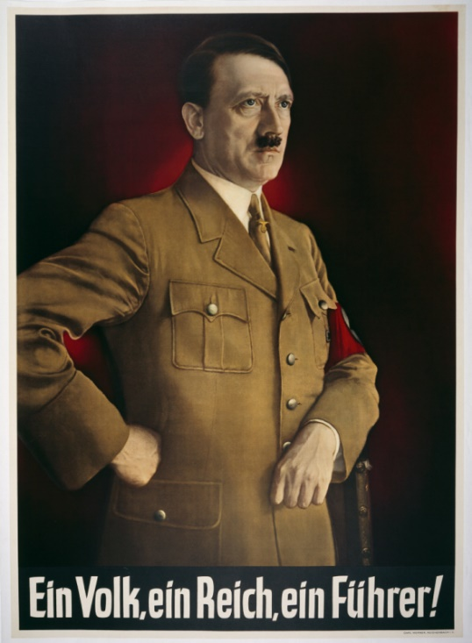 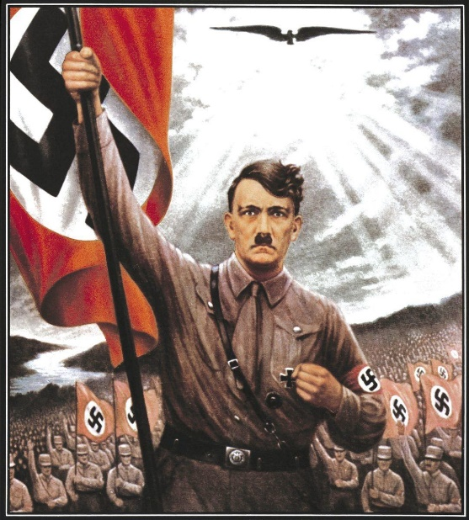

**2/ Propagande et premières mesures :**

**A/ Propagande et mise en conditions des esprits.**

L’idéologie nazie fait l’objet d’une large diffusion. Avant l’arrivée au pouvoir, **Joseph Goebbels** est en charge de la propagande du parti nazi. A partir de 1933, les nazis disposent des moyens de l’Etat pour diffuser leur propagande. Celle-ci touche toutes les classes sociales et tous les âges, par le biais des organisations de jeunesse notamment (Jeunesses hitlériennes, Ligue des jeunes femmes allemandes). Mais cette propagande trouve-t-elle un écho dans la population allemande ?

Les travaux de l’historien Ian Kershaw ont souligné que les nazis restent attentifs à l’état de l’opinion. En effet, leurs mesures socio-économiques sont parfois remises en question. Les critiques sont également nombreuses dans le domaine religieux. En revanche, l’opinion allemande semble être largement indifférente au sort des juifs. Si la plupart des allemands ne soutiennent pas le fait de persécuter les juifs, aucun mouvement général de protestation ne se développe. Petit à petit, la population allemande intègre l’idée que les détenus des camps méritent leur sort, car ils sont considérés comme des « ennemis » voulant détruire la race aryenne.

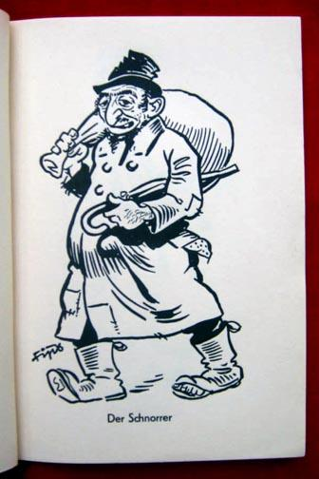

Der Stümer est un journal antisémite très virulent. Il publie très souvent des caricatures de personnages juifs, comme ici. Après la prise du pouvoir par les nazis, *Der Stürmer* tire à plusieurs centaines de milliers d'exemplaires et bénéficie d'un affichage public qui augmente encore son lectorat.

**B/ Eugénisme et programme T4**

« *Si l'Allemagne devait avoir un million d'enfants par an et se défaire des sept cents ou huit cents mille les plus faibles d'entre eux, il en résulterait peut-être au final un accroissement général de notre force. » — Adolf Hitler, 1929[.*

Pour les nazis, la race aryenne est la race dominante : elle doit donc rester « pure » ; et être débarrassée des « êtres considérés comme inférieurs » : personnes handicapées, malades mentaux, et malades incurables.

Par la presse et la radio, les nazis habituent peu à peu les Allemands à concevoir et à admettre cette sorte d'[euthanasie](http://d-d.natanson.pagesperso-orange.fr/euthanasie.htm#lexique). Voici, par exemple, un petit problème de maths qu'on fait faire aux enfants dans les écoles nazies.

|  |
| --- |
| «Un malade mental coûte quotidiennement environ 4 Reichsmarks, un infirme 5, 50 RM, un criminel 3,5 RM, un apprenti 2 RM.  1) Faites un graphique avec ces chiffres.  2) D'après de prudentes estimations, il y aurait en Allemagne 300.000 malades mentaux, épileptiques, etc... qui reçoivent des soins permanents. Calculez combien coûtent annuellement ces 300.000 malades mentaux et épileptiques. Combien de prêts non remboursable aux jeunes ménages à 1.000 RM pourrait-on faire si cet argent pouvait être économisé ? »  Cité par H.J. Gamm, *Der braune Kult*, Hamburg, Rütten und Loening, 1962 |

Dès leur arrivée au pouvoir, les nazis mettent en pratique ces idées :

* Conformément à une loi de juillet 1933, 400 000 Allemands, dont on avait diagnostiqué qu'ils portaient des gênes « indésirables », furent soumis à une stérilisation chirurgicale.
* En 1939, une loi oblige les médecins à déclarer la naissance d’enfants souffrant de difformités ou de handicaps : ceux-ci sont immédiatement tués.
* Ce fut ensuite le tour des adultes internés dans les asiles psychiatriques, dans une opération connue sous le nom de T 4. Ceux-ci sont gazés au monoxyde de carbone dans l’un des 6 centres d’euthanasie ouverts en Allemagne.

Bien qu’Hitler ordonna l’arrêt du programme en 1941, l'élimination des malades mentaux et des incurables se poursuivit discrètement jusqu'en 1945, pour atteindre le nombre de 100 000 victimes.

**C/ Une législation antisémite (doc 3) :**

Le programme du parti nazi publié en 1920 prévoyait déjà d’isoler les juifs de la population « aryenne » et de leur enlever leurs droits politiques et juridiques. Entre 1933 et 1939, plus de 400 décrets contre les juifs furent promulgués en Allemagne.

* Dès 1933, une loi exclue les juifs de la fonction publique. Le nombre d’étudiants juifs est limité dans les universités et les écoles.
* En 1935, les lois de Nuremberg forment un ensemble législatif visant à priver les juifs de la citoyenneté allemande et à leur interdire de se marier avec des « aryens ». Le droit de vote leur est enlevé. Ces lois s’appliquent à ceux dont au moins 3 grands parents étaient juifs. Ainsi certains juifs d’origine récemment christianisés ou ne pratiquant pas se retrouvent pris dans la terreur nazie.
* **Les juifs sont également exclus de la vie économique** : ils doivent déclarer leurs biens, les entreprises juives sont petit à petit « aryanisées » (c’est-à-dire cédées à des aryens par une somme dérisoire).
* Après la « Nuit de cristal » (novembre 1938) où les magasins juifs ont été pillés ou réduits en cendres, certains espaces publics sont interdits aux juifs (parcs, hôpitaux…) et en octobre 1939, la mention « J » pour *juden « (juif »* en allemand) *doit* être inscrite sur leurs cartes d’identité, afin de les identifier immédiatement.

[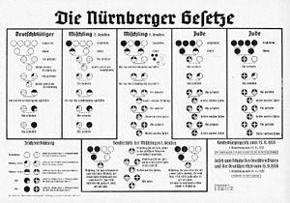](https://commons.wikimedia.org/wiki/File:Nurembergracechart.jpg?uselang=fr)

**Les lois de Nuremberg**

Organigramme explicatif des lois de Nuremberg, document de propagande nazi, 1935

Face à la difficulté de définir qui est juif, les nazis doivent fournir à la population allemande des documents d'explication. Cet organigramme distingue les juifs et les mi-juifs sur des critères religieux et non pas raciaux, ce qui confirme l'ineptie des théories raciales des nazis.

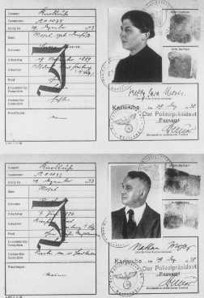

Cartes d’identité juive

**La première étape vers la « négation de l’homme » a donc été franchie dès l’application de ces lois ; puisque les juifs ne sont plus considérés comme des citoyens, ils sont humiliés et exclus de la vie publique. Leur dimension humaine en tant qu’être politique et social est déjà niée**.